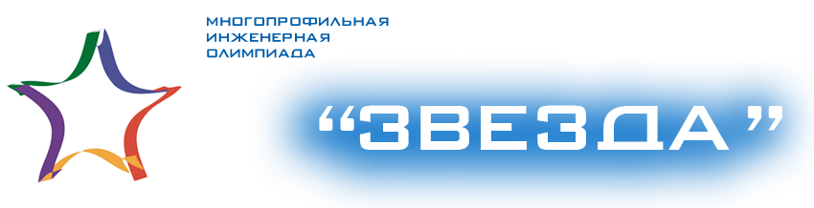

В ДГТУ стартовал отборочный этап
Многопрофильной инженерной олимпиады «Звезда»

Донской государственный технический университет является соорганизатором и региональной площадкой проведения Многопрофильной инженерной олимпиады «Звезда» (далее – МИО «Звезда») для обучающихся в 2022/2023 учебном году.
Отборочный этап МИО «Звезда» проводится по предметам/профилям в следующие сроки:
Предмет/профиль | Классы | Дата проведения | Предоставление результатов
«Естественные науки» | 6-11 | 15.11.2022 г. | 21.11.2022 г.
«История» | 6-11 | 17.11.2022 г. | 20.12.2022 г.
«Обществознание» | 6-11 | 22.11.2022 г. | 20.12.2022 г.
«Русский язык» | 6-11 | 24.11.2022 г. | 15.12.2022 г.
«Экономика» | 9-11 | 02.12.2022 г. | 15.12.2022 г.
«Техника и технологии»  (технологии материалов, машиностроение, авиационная и ракетно-космическая техника, техника и технологии наземного транспорта, приборостроение, технологии кораблестроения и водного транспорта) | 7-11 | 29.11.2022 г. | 15.12.2022 г.

МИО «Звезда» включена в Перечень олимпиад и конкурсных мероприятий Минпросвещения России и Минобрнауки России. Следовательно, победители и призеры получают право льготного поступления в ВУЗы (ч.12 ст. 71 Федерального закона от 29.12.2012 № 273-ФЗ «Об образовании в Российской Федерации»).
Информация для участника отборочного этапа
Обучающиеся решают задания отборочного тура по месту учебы, для этого необходимо обратиться к своему классному руководителю и если образовательная организация подала заявку на участие в отборочном туре, то участнику остается только пройти регистрацию на официальной сайте МИО «Звезда» https://zv.susu.ru/.
Участник при регистрации на сайте олимпиады обязан представить документ, подтверждающий статус обучающегося по программе среднего общего образования (справку из образовательной организации), и согласие на обработку персональных данных участников. Образец бланка согласия на обработку персональных данных публикуется на официальном сайте Олимпиады и в личном кабинете участника. Участник загружает подписанный бланк согласия на обработку персональных данных в электронном виде в личный кабинет.

Информация для образовательной организации, на базе которой проводится отборочный этап
Для проведения отборочного этапа на базе школы необходимо направить на электронную почту mio-zvezda-2022@mail.ru следующую информацию:
- В срок до 1 ноября 2022 г. письмо о назначении ответственного сотрудника за организацию и проведение олимпиады в образовательной организации, с указанием адреса электронной почты, к которой доступ ограничен и контактного номера телефона;
- В срок до 1 ноября 2022 г. обязательство о неразглашении конфиденциальной информации (персональных данных участников олимпиады, олимпиадных заданий), не содержащих сведений, составляющих государственную тайну (Приложение);
- В срок до 10 ноября 2022 г. списки участников олимпиады по каждому предмету.
Порядок проведения отборочного этапа
1. К участию в отборочном этапе допускаются школьники, прошедшие регистрацию на сайте МИО «Звезда», и представившие ID (идентификационный номер), присвоенный участнику в личном кабинете.
2. Состязания отборочного этапа проводятся в соответствии с расписанием, указанным выше.
3. Продолжительность отборочного этапа – 60 минут.
4. Задания для проведения отборочного этапа будут направляться на почту ответственному лицу за 2 дня до проведения олимпиады.
5. Во время проведения отборочного этапа в аудитории присутствует не менее 1 учителя.
6. Работы проверяются в образовательных организациях. Состав жюри по каждому предмету формируется из учителей по профильным предметам. В состав входит не менее 3-х человек.
7. Срок хранения работ составляет 1 год (в образовательной организации).
8. Результаты проверки работ предоставляются по форме (будет выслана на каждую площадку за 2 дня до начала отборочного этапа), в соответствии с графиком, указанным выше.

Если у вас остались еще вопросы, то можно обратиться в Отдел сопровождения талантливой молодежи ДГТУ по адресу: г. Ростов-на-Дону, пл. Гагарина, 1, корпус 8, ауд. 123, контактный телефон: 8 (863) 273-84-83, электронная почта: octm@donstu.ru, mio-zvezda-2022@mail.ru

